Tomcat ****keystore****

**windows 環境下，使用keytool 生產keystore文件**

keytool -genkeypair -keyalg RSA -keysize 1024 -sigalg SHA1withRSA -validity 36000 -alias www.kunlunsoft.com -storepass abcdefg -keystore zlex.keystore -dname "CN=localhost, OU=zlex,O=zlex, L=BJ, ST=BJ, C=CN"

說明：-keyalg ：指定key的加密算法；

-sigalg：指定簽名算法；

-storepass：指定key的密碼

**注意**：keystore 密碼和主密碼必須相同

操作結果如下：  
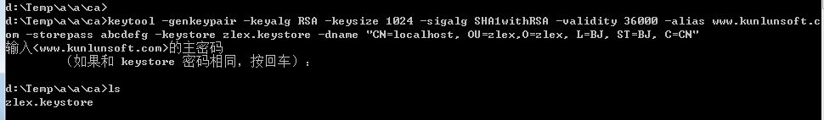

上述命令會生產一個文件zlex.keystore

keystore文件中既包含公鑰，也包含私鑰。